平成28年7月吉日
第3回全日本シニアそば打ち選手権大会開催要項
1 目 的
「和食」がユネスコの世界無形文化遺産に登録されましたが、“手打ちそば”は、日本の代表的な伝統食文化であります。
趣味としてのそば打ちは、老若男女誰もが楽しめ、健康増進に大きな効果が期待されています。
さらに、手打ちそばを通しての仲間づくりや福祉施設等へのそば打ち訪問など地域福祉の向上につながるなど、すそ野の広い活動を展開できることも魅力です。
特に、近年、団塊の世代が退職の時代を迎え、比較的高齢の方のそば打ちを楽しむ方々が増加しております。
各地の「そば打ち大会」でも高齢の方の割合が増加していますが、高齢とはいっても、全員若者と見分けがつかないくらい若々しく、輝く目は“青春”そのものです。
この大会は、今後とも若人のリーダーとして活躍していただくためにも、元気のある高齢者の方に思う存分力量を発揮していたく場として開催するものです。

2 主 催 NPO法人そばネット埼玉

3 後 援 一般社団法人全麺協、埼玉県、公益財団法人いきいき埼玉（いずれも申請中）

4 協 賛 株式会社関東サンガ 笛木醤油株式会社 有限会社中村豊蔵商店、
岡本木工所

5 期 日 平成28年9月3日（土）

6 会 場 埼玉県県民活動総合センター（別紙1 案内図参照）
〒362-0812 埼玉県北足立郡伊奈町内宿台6-26

7 出場資格 シニアの部
満年齢70歳以上の者（昭和22年3月31日以前に出生した者）
グランドシニアの部
満年齢75歳以上の者（昭和17年3月31日以前に出生した者
- 競技はシニア・グランドシニア混合で行い、表彰は部別に行います。

8 参加定員 48名（12名ずつ 4組）
１）申し込みが定員を超えた場合は、主催者による選考とします。
２）出場の可否は8月上旬までに全員に通知します。

9 大会の進行 受付開始 午前8時30分
開会式 9時10分
競技開始 1組 開始予定時刻 9時40分
2組 開始予定時刻 10時50分
休憩
3組 開始予定時刻 12時30分
4組 開始予定時刻 13時40分
閉会・表彰式 15時30分より
10 競技内容
（1） 材 料
そば粉１ｋｇ、つなぎ粉200ｇ、水だけを用いる（外2）
練習用そば粉の斡旋については、出場決定通知でお知らせします。
（2）制限時間 45分
（オーバーしても失格にはなりませんが、45分で競技は終了となりその時点での採点となります。）
(3) 審査基準
そば打ちの技術、意気込み、衛生面等を総合的に判定する。
(4) 道具について
延し台、生舟、手洗い（主催者が用意）以外のそば打ち道具の持ち込みは可とします。（もちろん、希望者に木鉢、ふるい等の道具の貸与もしますが詳細は参加者に通知します。）
持ち込み例：木鉢（木鉢台も可）、ふるい
(5) 試技台は 概ね高さ75 幅120 横105㎝ 踏み台の持ち込み使用は自由

11 出場料 8,000円

12 表 彰 シニア、グランドシニア別に、優勝 1名 準優勝 2名 その他特別賞・参加賞があります。

13 交 流 会 大会前日の2日（金）17：00から会場のレストランで交流会を開催します。
交流会参加費等についての詳細は出場決定者にお知らせします。

14 宿泊等 大会会場には宿泊施設が併設されており希望者は斡旋します。
宿泊料 4,400円（食事別）

15 申し込みと締め切り
別紙2出場申込書に必要事項を記入の上、7月31日までに郵送又はメールで大会事務局に申し込んでください。
郵送先：〒330-0843 さいたま市大宮区吉敷町4-261-5
ＮＰＯ法人そばネット埼玉 シニア大会事務局あて
メール：nposobanet@gmail.com
- 出場申込書の様式ファイル（Word）がNPO法人そばネット埼玉のHPからダウンロードできますのでご利用ください。

16 問合せ先
問合せ先 NPO法人そばネット埼玉
事務局 上田秀雄 ℡ 090-2224-8541
E-mail : nposobanet@gmail.com
URL : http://members3.jcom.home.ne.jp/sobanet/

別紙1

会場案内図（有料駐車場あります。）
埼玉県県民活動総合センター
〒362-0812 埼玉県北足立郡伊奈町内宿台6-26
代表 048-728-7111 / FAX 048-728-7130
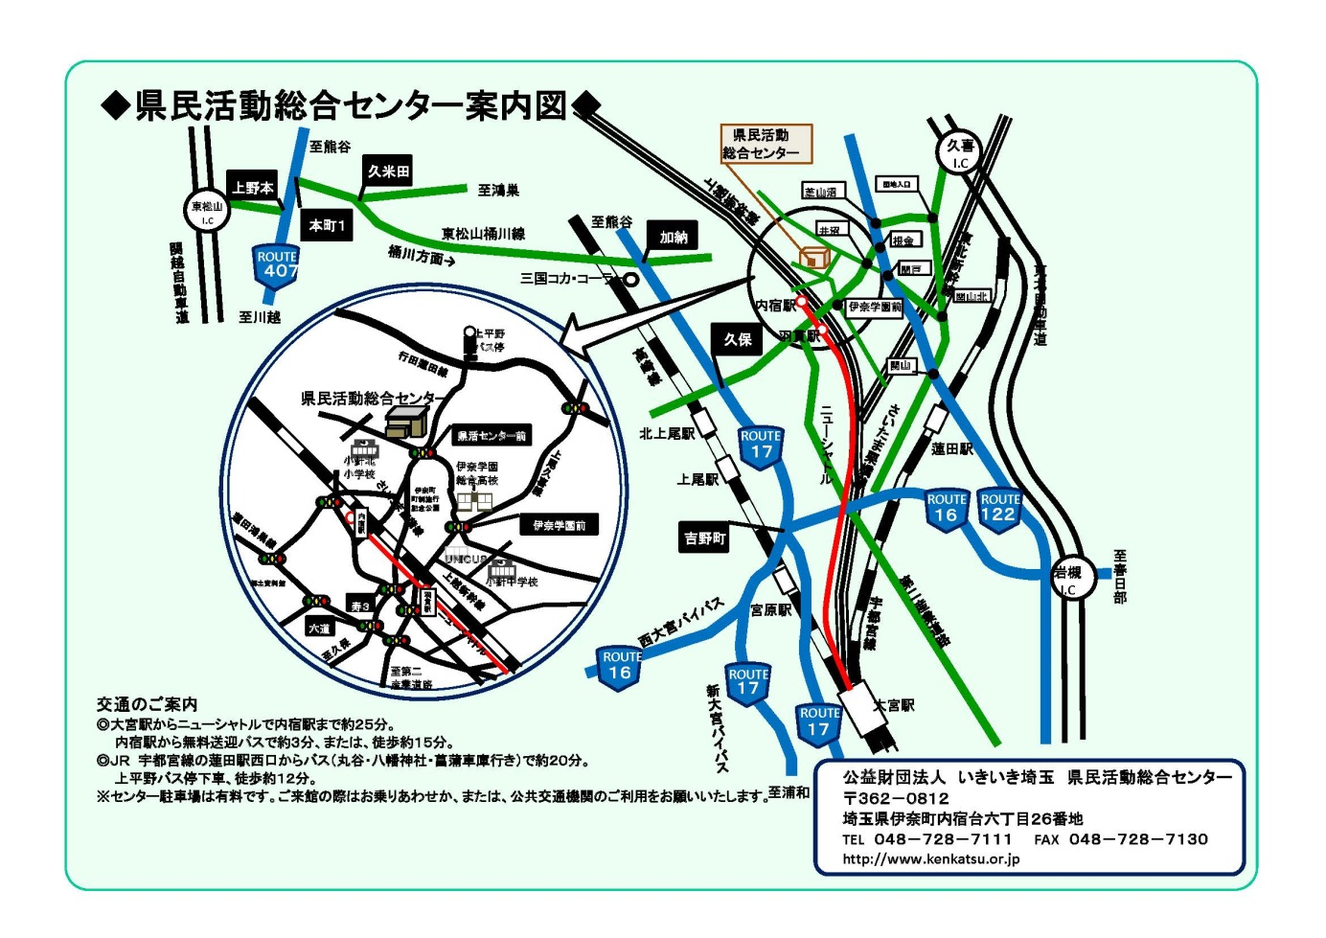
交通機関利用
· 大宮駅から埼玉新都市交通ニューシャトル（内宿（うちじゅく）行き）で、内宿駅まで約25分、 内宿駅から無料送迎バスで３分。または徒歩約15分。
· JR宇都宮線蓮田駅下車（西口）、朝日バス(PDF：74KB)(丸谷行きまたは八幡神社行き、または菖蒲車庫行き)で、約20分。上平野バス停下車、徒歩12分。
· 平成２３年９月１日から「蓮田駅西口－県民活動総合センター」の路線バスが運行開始となりました。運行路線、運行ダイヤにつきましては、丸建自動車㈱ホームページでご確認のうえ、ご利用ください。
無料送迎バスについて
· 無料送迎バスはセンターと内宿駅の循環運行です。詳細は時刻表にてご確認ください。
車利用
◎ 国道17号「久保」交差点(上尾市内)を伊奈方面に約3.8km、「伊奈学園前」(伊奈町内)交差点を左折し約0.9km、「県活センター前」交差点を通過し、右側
◎ 国道122号「根金」交差点(蓮田市内)を伊奈方面に約2.5km、「伊奈学園前」(伊奈町内)交差点を右折し約0.9km、「県活センター前」交差点を通過し、右側

別紙2
第３回 全日本シニアそば打ち選手権大会出場申込書
申込区分（□内にチェック） |  | - シニアの部 □ グランドシニアの部
ふりがな |  |  |  |  |  | 生年月日
氏名 |  |  |  |  |  | 昭和 年 月 日
所属団体
住 所 | 〒
自宅電話 |  |  |  | 携帯電話
FAX |  |  |  | E-mail
そば打ちのプロフィール及び現在の主な活動等

大会出場の意気込み等

交流会参加 | 希望する 希望しない
宿泊希望 | 2日 ・ 3日 ・ 無（いずれかに○）

平成 年 月 日

署名

